**LUA**

**¿Qué tipo de ejecución (compilado, interpretado, etc) tiene el lenguaje?**

Lua es un lenguaje interpretado, esto quiere decir, que realiza la traducción a medida que sea necesario, instrucción por instrucción.

**¿Para qué tipo de desarrollo se utiliza normalmente el lenguaje?**

Las aplicaciones de la programación con Lua, incluyen desde los servidores web hasta el desarrollo de videojuegos. Además, Lua es ideal para programar una aplicación.

**¿Con que ide o editor de texto puede utilizar el lenguaje? Nombre de una librería o framework famoso del mismo.**

LuaEdit, LuaIDE, Zeus.

**Investigar y realizar en la sintaxis del lenguaje dado, la siguiente operación matemática: ○ x = 4 ○ y = 5 ○ z = x + y ○ mostrar por pantalla z**

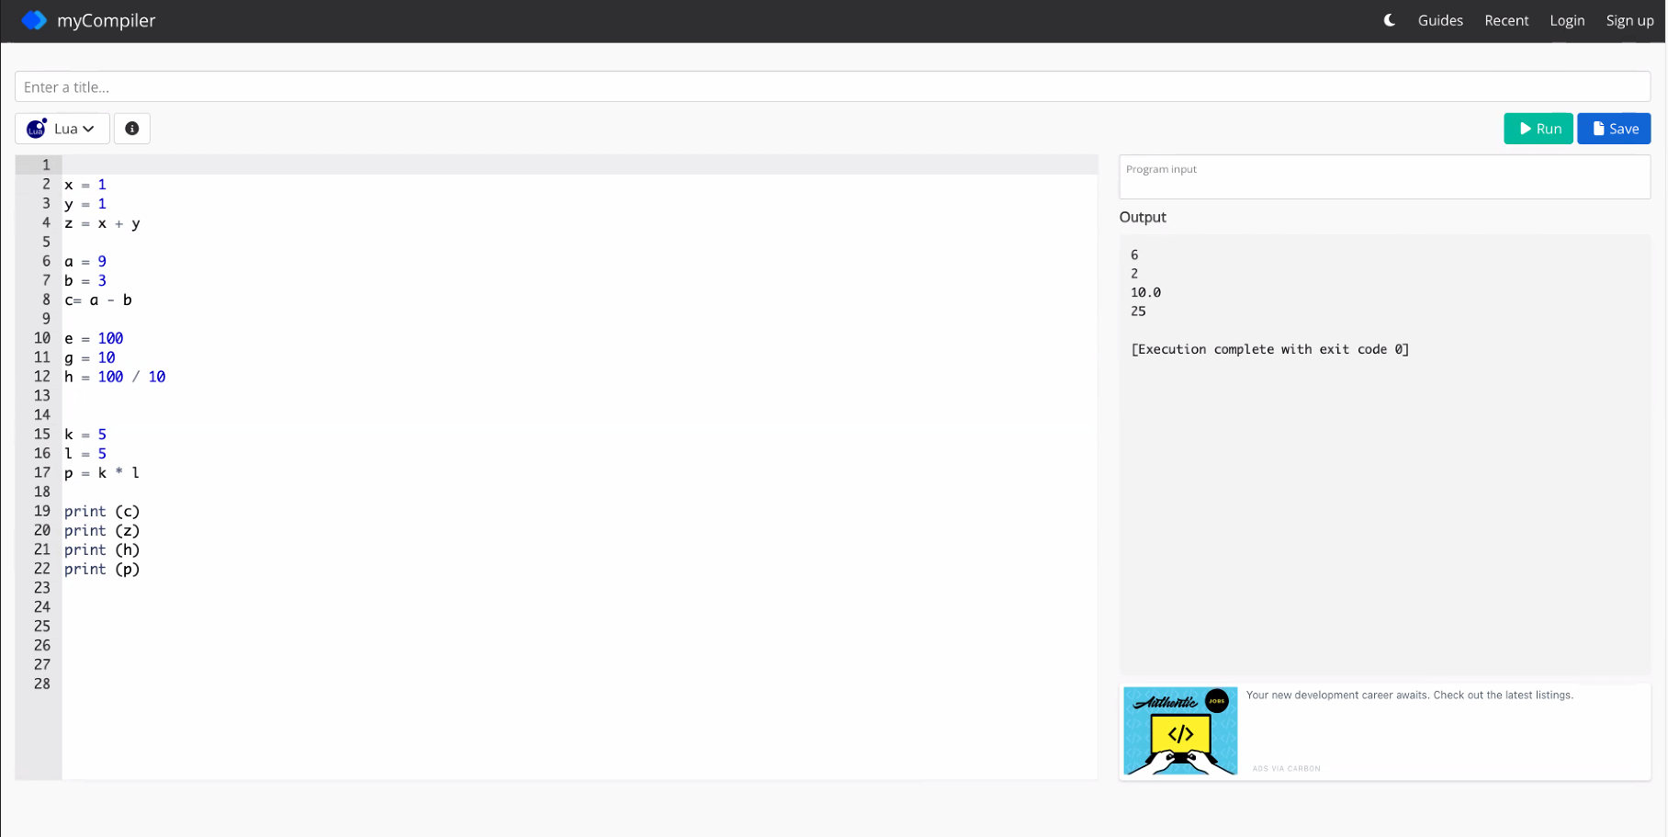

**R**

**¿Qué tipo de ejecución (compilado, interpretado, etc) tiene el lenguaje?**

El tipo de ejecución de este lenguaje es el compilado. Esto quiere decir que realiza la traducción completa en el momento.

**¿Para qué tipo de desarrollo se utiliza normalmente el lenguaje?**

Es un lenguaje muy utilizado en el aprendizaje automático (machine learning), minería de datos, investigación biomédica, bioinformática y matemáticas financieras.

**¿Con que ide o editor de texto puede utilizar el lenguaje? Nombre de una librería o framework famoso del mismo.**

RStudio.

**Investigar y realizar en la sintaxis del lenguaje dado, la siguiente operación matemática: ○ x = 4 ○ y = 5 ○ z = x + y ○ mostrar por pantalla z**

